Ngày Sách Việt Nam 2021 là ngày nào? Ý nghĩa ngày Sách Việt Nam.
Các bạn nhỏ của trường Tiểu học Giang Biên thân mến sách chính là người bạn xung quanh chúng ta hằng ngày phải không nào? Sách chứa đựng vô vàn điều thú vị, dạy cho chúng ta những kiến thức bổ ích, những bài học đầy sâu sắc cũng như giúp ta tích lũy được vốn từ rất phong phú. Hiểu được tầm quan trọng của sách, chúng ta cũng có ngày Sách Việt Nam nhằm tôn vinh sách và cũng là ngày hội dành cho những người yêu sách. Vậy ngày Sách Việt Nam 2022 là ngày nào? Ý nghĩa ngày Sách Việt Nam như thế nào? Mời các con sẽ cùng tìm hiểu để có được câu trả lời nhé.

Ngày Sách Việt Nam 2022 là ngày nào?
Ngày Sách Việt Nam năm 2022 được diễn ra vào thứ năm ngày 21 tháng 4 Dương lịch (tức ngày 21/3 Âm lịch). Năm nay cũng là tròn 8 năm ngày thành lập ngày Sách Việt Nam. Đây chính là một ngày hội lớn đối với tất cả những người yêu sách trên cả nước.

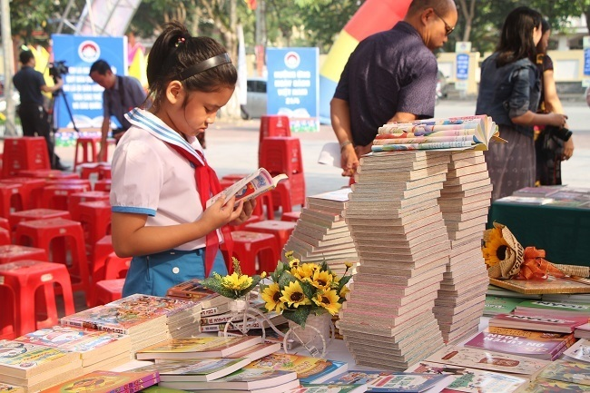

Sự ra đời của ngày Sách Việt Nam
Trên thế giới, ngày hội đọc sách, lễ hội sách... đã và đang mang đến những giá trị vô cùng to lớn và thiết thực cho đời sống của con người.
Các sự kiện về sách diễn ra hằng năm đều thu hút được sự quan tâm của đông đảo người đọc, các nhà nghiên cứu, nhà quản lý... Nhận thấy tầm quan trọng của văn hóa đọc, ngày 24/2/2014, Thủ tướng Chính phủ đã ký Quyết định số 284/QĐ-TTg lấy ngày 21 tháng 4 hằng năm là ngày Sách Việt Nam để khuyến khích và phát triển phong trào đọc sách trong cộng đồng.



Ý nghĩa ngày Sách Việt Nam
Ngày Sách Việt Nam ra đời nhằm nâng cao nhận thức của cộng đồng trong việc phát triển kiến thức, giáo dục, kỹ năng tư duy và rèn luyện nhân cách của con người. Đây chính là một ngày hội của những người yêu sách.
Ngày Sách Việt Nam 21/4 được xem là sự kiện văn hóa quan trọng không chỉ với người yêu sách mà còn với cả xã hội. Đây là dịp để tôn vinh những giá trị to lớn của sách, khẳng định rõ vai trò, tầm quan trọng của sách với đời sống xã hội, đồng thời cũng là dịp để tôn vinh những con người tham gia sưu tầm, sáng tác, xuất bản... sách.
Bên cạnh đó, ngày này cũng góp phần vào việc nâng cao trách nhiệm của các tầng lớp nhân dân, các cấp, các ngành trong việc xây dựng và phát triển văn hóa đọc ở Việt Nam.
Ngày hội Sách Việt Nam cũng chính là thời điểm ra mắt cuốn sách đầu tiên của Việt Nam mang tên "Đường Kách mệnh” của Chủ tịch Hồ Chí Minh. Đây chính là tác phẩm đầu tiên bằng tiếng Việt được in bởi những người thợ in Việt Nam. Việc lựa chọn ngày Sách Việt Nam gắn với một tác phẩm nổi tiếng của Bác Hồ cũng có ý nghĩa vô cùng sâu sắc, giúp con cháu đời sau có thể noi gương Bác để học tập, phấn đấu nhằm tích lũy kiến thức để xây dựng và phát triển đất nước ngày một giàu đẹp hơn.

Vậy là các con đã hiểu và biết được ý nghĩa của “Ngày sách Việt Nam” phải không nào? Vậy còn chần chừ gì mà chúng mình không tìm hiểu và đón đọc những cuốn sách hay và thú vị ở thư viện của Trường Tiểu học Giang Biên nhé.
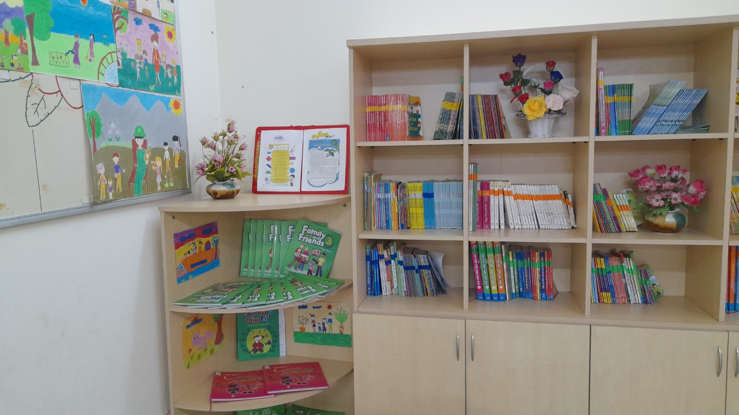
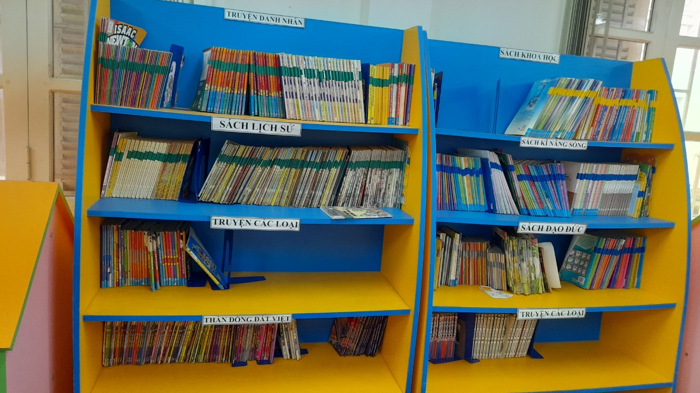
Chúc các con có một ngày hội đọc sách thật vui và bổ ích!

